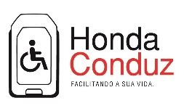
HR-V ganha campanha especial de vendas para PcD
Honda Automóveis lança condições inéditas para aquisição do modelo, com desconto adicional para clientes que possuem direito à isenção de IPI, conforme legislação
São Paulo, 13 de novembro de 2019 - Por meio do programa Honda Conduz, a Honda Automóveis do Brasil lança campanha inédita de vendas do modelo HR-V, o SUV mais vendido da Honda, para aquisição do público PcD. Trata-se de um desconto especial que, somado à isenção de IPI, proporciona 18% de desconto nas versões LX, EX e EXL.
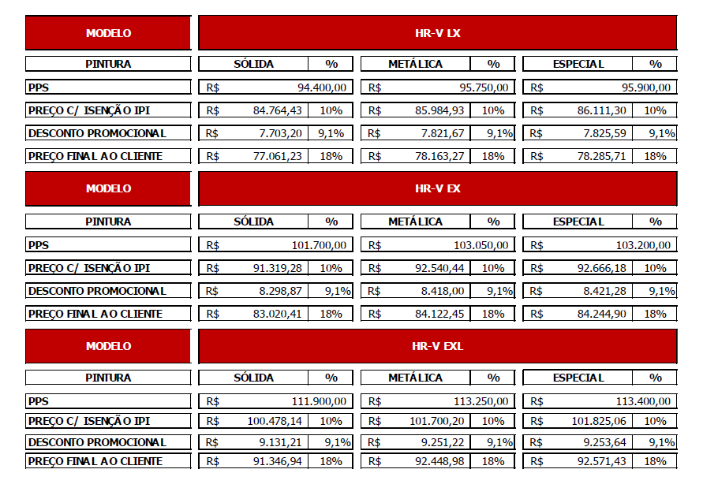
Com a somatória de ambos os descontos, o modelo LX na cor sólida, por exemplo, poderá ser adquirido por R$ 77.061,23. Confira abaixo os detalhes da tabela de preços:

A campanha é válida até 13 de dezembro, em todo o território nacional, nas concessionárias participantes.
HR-V
Inteligente e econômico, o HR-V oferece a combinação ideal de desempenho e eficiência energética, seja na cidade ou em viagens. Além disso, possui sistemas inteligentes que garantem melhor dirigibilidade e segurança para todos.
O design aerodinâmico com linhas marcantes do Honda HR-V, se destaca pela robustez, acabamento refinado e personalidade em todos os detalhes.
Itens como câmbio CVT, excelente espaço interno, amplo porta-malas, acesso facilitado ao interior dos automóveis (graças ao bom ângulo de abertura das portas) e boa acessibilidade aos comandos do painel também são diferenciais para o público PcD.
Além disso, o modelo traz o exclusivo sistema de rebatimento dos bancos Magic Seat, que permite expandir ainda mais o espaço interno do carro, de forma prática e versátil.
Sobre o programa Honda Conduz
O Honda Conduz, que foi criado em 1997, junto com a produção em solo nacional dos automóveis da marca, possibilita ao cliente PcD, condutor ou não*, buscar uma concessionária Honda com a certeza de que poderá ampliar suas possibilidades de mobilidade por meio de um automóvel da marca.
O programa Honda Conduz já viabilizou a entrega de mais de 134 mil veículos Honda desde o início de sua operação. Toda a linha de automóveis nacionais da Honda encontra-se disponível para a escolha do cliente PcD com a possibilidade de isenção do IPI (Imposto sobre Produto Industrializado). Especificamente os modelos Fit e City trazem em suas linhas a versão Personal, cujo principal atrativo é o posicionamento de preço abaixo de R$ 70 mil, garantindo também a isenção do ICMS (Imposto sobre Circulação de Mercadorias e Serviços).
* O benefício de compra com isenção de impostos é estendido por lei a familiares e tutores de deficientes que não podem dirigir.

Sobre a Honda no Brasil: Em 1971, a Honda iniciava no Brasil as vendas de suas primeiras motocicletas importadas. Cinco anos depois, era inaugurada a fábrica da Moto Honda da Amazônia, em Manaus, de onde saiu a primeira CG, até hoje o veículo mais vendido do Brasil. De lá para cá, a unidade produziu mais de 24 milhões de motos, além de quadriciclos e de motores estacionários que formam a linha de Produtos de Força da Honda no País, também composta por motobombas, roçadeiras, geradores, entre outros. Para facilitar o acesso aos produtos da marca, em 1981 nasceu o Consórcio Honda, hoje a maior administradora de consórcios do mercado nacional, que faz parte da estrutura da Honda Serviços Financeiros, também composta pela Seguros Honda e o Banco Honda. Dando continuidade à trajetória de crescimento, em 1992 chegavam ao Brasil os primeiros automóveis Honda importados. Em 1997, a Honda Automóveis do Brasil iniciava a produção do Civic, em Sumaré (SP), de onde já saíram mais de 1,9 milhão de veículos. A segunda planta de automóveis da marca, construída na cidade de Itirapina (SP), concentrará, a partir de 2021, toda produção dos modelos locais, enquanto a unidade de Sumaré se consolidará como centro de produção de motores e componentes, desenvolvimento de automóveis, estratégia e gestão dos negócios do grupo Honda. Durante esses anos a empresa também inaugurou Centros Educacionais de Trânsito, de Treinamento Técnico, de Distribuição de Peças e de Pesquisa & Desenvolvimento. Estruturou uma rede de concessionárias hoje composta por aproximadamente 1.300 endereços. Em 2014, em uma iniciativa inédita no segmento, a Honda inaugurou seu primeiro parque eólico do mundo, na cidade de Xangri-Lá (RS). O empreendimento supre toda a demanda de energia elétrica da fábrica de automóveis e dos escritórios das cidades de Sumaré e São Paulo, reduzindo os impactos ambientais das operações da empresa. Em 2015, a Honda Aircraft Company anunciou a expansão das vendas do HondaJet, o jato executivo mais avançado do mundo, para o Brasil. Saiba mais em www.honda.com.br e www.facebook.com/HondaBR

Assessoria de imprensa
Aline Cerri
(19) 3864-7103 / (19) 9.8468-0437
aline_cerri@honda.com.br

Tassia Rodrigues
(19) 3864-7147 / (11) 9.8468-0416
tassia_rodrigues@honda.com.br

